Bac S 2013 Pondichéry http://labolycee.org Nouveau programme
Exercice II Molécule d’ibuprofène (9,5 points)

L’ibuprofène est une molécule de formule brute C₁₃H₁₈O₂. Son nom en nomenclature officielle est acide 2-(4-isobutylphényl)propanoïque.
CH
H₃C
C
O
OH
CH₃
CH
CH₃
CH₂
C
CH
CH
C
HC
HC
Formule semi-développée de l’ibuprofène

De par ses propriétés anti-inflammatoire, antalgique et antipyrétique, elle constitue le principe actif de divers médicaments.

Cet exercice comporte trois parties indépendantes conduisant à étudier la structure de la molécule d’ibuprofène, sa synthèse dans le cadre de la chimie verte et le dosage d’un médicament.

Partie 1 : La molécule d’ibuprofène

1.1. Sur la formule semi-développée de l’ibuprofène de la figure 1 de l’annexe à rendre avec la copie, entourer le groupe caractéristique associé à la fonction acide carboxylique.

1.2. La molécule d’ibuprofène est chirale.

1.2.1. Expliquer la cause de cette chiralité en la nommant et en la repérant sur la figure 2 de l’annexe.

1.2.2. Cette chiralité entraîne l’existence de deux énantiomères de l’ibuprofène. Comment reconnaître si des molécules sont énantiomères ? Aucun schéma n’est attendu.

1.2.3. Sur la figure 3 de l’annexe, la représentation de Cram de l’un des deux énantiomères de l’ibuprofène est fournie, mais elle est inachevée. Compléter cette représentation et schématiser le deuxième énantiomère.

1.3. Diverses techniques d’analyse ont permis de connaître la structure de la molécule d’ibuprofène. Les spectroscopies IR (infrarouge) et de RMN (résonance magnétique nucléaire) en sont deux exemples.

Document 1
Spectre infrarouge de l’ibuprofène
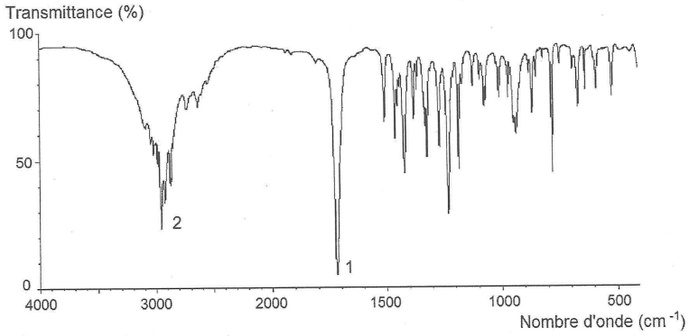

Document 2
Bandes d’absorption IR de quelques types de liaisons chimiques

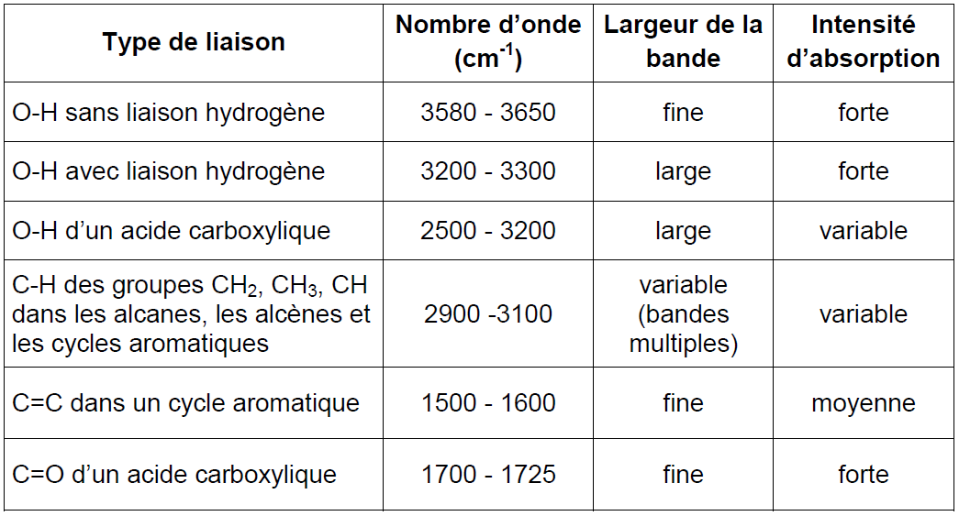

Document 3

Spectre RMN de l’ibuprofène
L’aire du doublet (a) est environ six fois supérieure à celle du singulet (g), c’est-à-dire
que le saut de la courbe d’intégration est six fois plus grand pour (a) que pour (g).
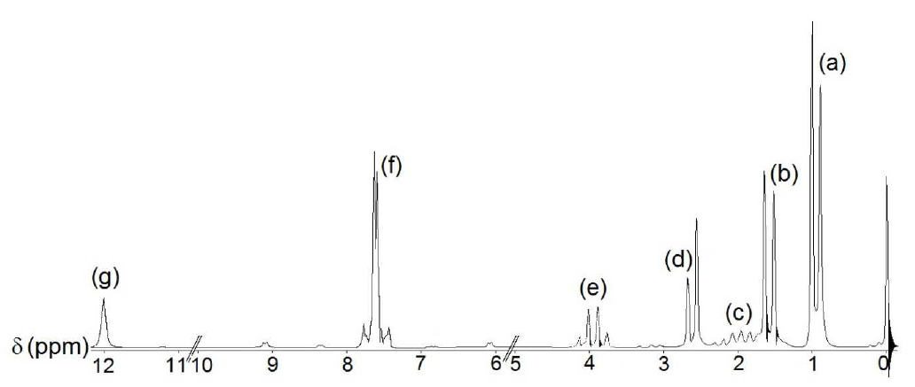

Document 4

Déplacements chimiques δ en ppm (partie par million)

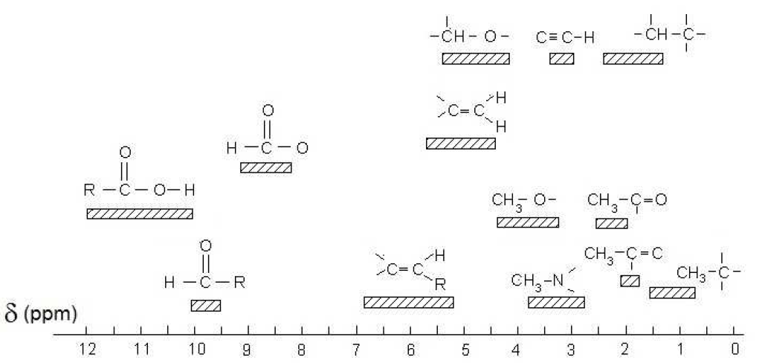

1.3.1. Donner l’origine des bandes d’absorption 1 et 2 du spectre infrarouge
IR (document 1) en exploitant les données du document 2.

1.3.2. Sur la formule semi-développée de l’ibuprofène de la figure 4 de l’annexe, entourer le ou les atomes d’hydrogène associés au signal (g) du spectre RMN. Justifier votre réponse à l’aide du document 4.

1.3.3. Le signal (g) est un signal singulet. Expliquer pourquoi.

1.3.4. Sur la formule semi-développée de l’ibuprofène de la figure 5 de l’annexe, entourer le ou les atomes d’hydrogène associés au signal (a) du spectre RMN. Justifier votre réponse.

1.3.5. Le signal (a) est un doublet. Justifier cette multiplicité.

Partie 2 : Synthèse de l’ibuprofène

Les procédés BHC et Boots sont deux méthodes de fabrication de l’ibuprofène. Le but de cette partie est de comparer ces deux techniques dans le cadre de la chimie verte.

Document 5

La chimie verte
La chimie verte s’inscrit dans une logique de développement durable et de recherche permanente de sécurité optimale. Pour cela les processus mis en jeu doivent
éliminer ou au moins réduire l’utilisation de substances nocives pour l’homme et
l’environnement. Les synthèses chimiques doivent privilégier des méthodes
produisant le minimum de substances dérivées inutiles, surtout si elles sont
polluantes.
Classiquement, pour évaluer l’efficacité d’une synthèse chimique, on détermine son
rendement sans se préoccuper des quantités de sous-produits formés. Dans le cadre
de la chimie verte, pour prendre en compte la minimisation des quantités de déchets,
on définit un indicateur appelé « utilisation atomique » (UA). L’utilisation atomique UA est définie comme le rapport de la masse molaire du produit souhaité, sur la somme des masses molaires de tous les produits :

La conservation de la masse conduit à une deuxième expression de cet indicateur :

Plus cet indicateur UA est proche de 1, plus le procédé est économe en termes
d’utilisation des atomes et moins la synthèse génère de déchets.

Exemple : on synthétise le produit P par réaction entre R et S. Au cours de la
transformation, il se forme aussi les espèces Y et Z selon l’équation de la réaction :

rR + s S → P + yY + zZ

où r, s, y et z sont les nombres stœchiométriques.

L’utilisation atomique s’exprime par :

ou

2.1. Le procédé BHC, dont l’utilisation atomique est de 77 %, met en jeu trois étapes faisant appel à des transformations catalysées :

Étape 1

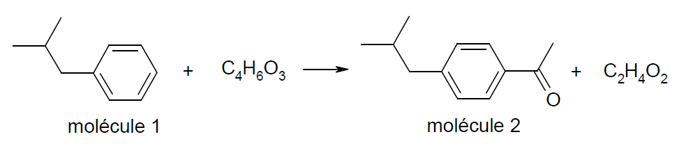
La formule brute de la molécule 2 est C12H16O.

Étape 2
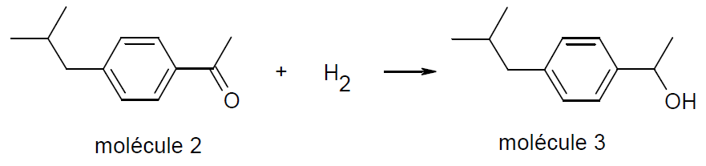

Étape 3

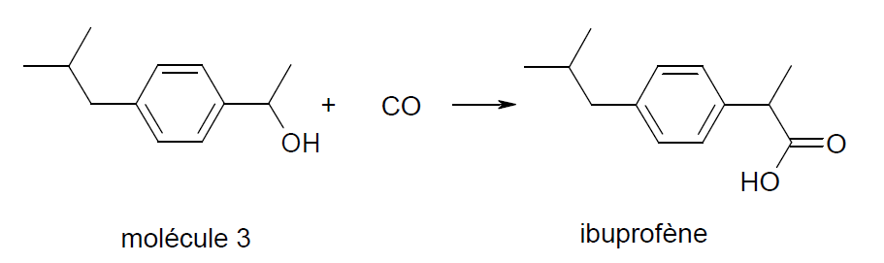

2.1.1. Déterminer la formule brute de la molécule 1.

2.1.2. La réaction de l’étape 2 est-elle une substitution, une addition ou une élimination ? Justifier votre réponse.

2.1.3. L’électronégativité du carbone est inférieure à celle de l’oxygène. Le carbone de la liaison C=O de la molécule 2 est-il un site donneur ou accepteur de doublet d’électrons ? Expliquer.

2.2. Calculer la valeur de l’utilisation atomique du procédé Boots mettant en jeu six étapes dont le bilan global est traduit par l’équation de réaction suivante :
C₁₀H₁₄ + C₄H₆O₃ + C₂H₅ONa + C₄H₇ClO₂ + H₃O⁺ + NH₂OH + 2H₂O → C₁₃H₁₈O₂ + sous-produits

Données : Masses molaires M

Espèces | H₂O | H₃O⁺ | NH₂OH | C₂H₅ONa
M (g⋅mol⁻¹) | 18,0 | 19,0 | 33,0 | 68,0

Espèces | C₄H₆O₃ | C₄H₇ClO₂ | C₁₀H₁₄ | C₁₃H₁₈O₂
M (g⋅mol⁻¹) | 102,0 | 122,5 | 134,0 | 206,0

2.3. Indiquer, en justifiant votre réponse, quel est le procédé de synthèse de l’ibuprofène répondant le mieux à la minimisation des déchets recherchée dans le cadre de la chimie verte.

Partie 3 : Dosage de l’ibuprofène dans un médicament

L’étiquette d’un médicament classé dans la catégorie pharmaco-thérapeutique « anti-inflammatoire non stéroïdien » fournit les informations suivantes :

Composition

Ibuprofène………………………………………………………………….400 mg

Excipients : amidon de maïs, silice colloïdale anhydre, amidon prégélatinisé, acide stéarique.

Forme pharmaceutique

Comprimé enrobé (boîte de 30)

Pour vérifier, la quantité d’ibuprofène contenu dans un comprimé, on procède à un titrage
acido-basique selon le protocole suivant :
Étape 1. Préparation de la solution aqueuse d’ibuprofène

On broie le comprimé contenant l’ibuprofène dans 20 mL d’éthanol. On filtre le mélange obtenu. Le filtrat, contenant l’ibuprofène, est ensuite dilué dans de l’eau afin d’obtenir Vs= 100 mL de solution S. On admettra que cette solution S d’ibuprofène a le même comportement qu’une solution aqueuse.

Étape 2. Titrage acido-basique

La totalité du volume VS de solution S est dosé à l’aide d’une solution aqueuse d’hydroxyde de sodium (Na⁺ + HO–) de concentration c_{B} = 1,50 × 10^{–1} mol.L^{–1}.
L’indicateur coloré de fin de réaction est la phénolphtaléine.

L’équivalence est détectée pour 12,8 mL de solution d’hydroxyde de sodium.

Données :

Phénolphtaléine : incolore pour pH < 8,2 ; zone de virage pour pH compris entre 8,2 et 10 ; rose pour pH > 10.

Substance | Solubilité  dans l’eau | Solubilité  dans l’éthanol
ibuprofène noté RCOOH | très faible | importante
base conjuguée notée RCOO⁻ | importante
excipients | pratiquement nulle | pratiquement nulle
éthanol | forte

Écart relatif entre une valeur expérimentale Gexp et une valeur attendue Ga d’une grandeur quelconque G : .

3.1. Justifier l’usage de l’éthanol dans le protocole.

3.2. Écrire l’équation de la réaction support de dosage.

3.3. Comment repère-t-on expérimentalement l’équivalence lors du titrage ?

3.4. Déterminer la valeur de la masse d’ibuprofène dans un comprimé, déterminée par ce dosage.

3.5. Calculer l’écart relatif entre la masse mesurée et la masse annoncée par l’étiquette.

Annexe de l’exercice II à rendre avec la copie

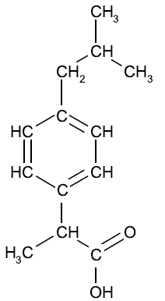  Figure 1 (question 1.1.) | Figure 2 (question 1.2.1.)

Énantiomère 1 Énantiomère 2
Figure 3 (question 1.2.3.)
Figure 4 (question 1.3.2.) | Figure 5 (question 1.3.4.)

